Trabajo en equipo estructurado
Automation Studio 4 integrado con Team Foundation Server
La integración de la plataforma Team Foundation Server en el entorno de desarrollo de software Automation Studio de B&R permite crear versiones de los componentes de software individuales y garantizar el cumplimiento de las secuencias definidas. Esencial para el desarrollo estructurado dentro de un equipo, un sistema de control de código fuente es la única manera de garantizar versiones de desarrollo claramente definidas y, al mismo tiempo, de evitar errores como una sobreescritura no intencionada o el uso de módulos obsoletos.
Flujos de trabajo uniformes
El almacenamiento manual de diferentes versiones y la redacción de informes de cambios para cada una de ellas es un proceso lento y propenso a errores. El adaptador de TFS para Automation Studio proporciona a los desarrolladores de software la posibilidad de dejar atrás las tediosas tareas de gestión de versiones. La sincronización se lleva a cabo en un abrir y cerrar de ojos, gracias a los mecanismos de comparación integrados del software. Los flujos de trabajo uniformes y definidos por el usuario también garantizan que esté disponible información en tiempo real para todos los implicados y evitan la distribución de versiones inéditas. El propio proceso de desarrollo puede rastrearse a través de registros históricos, lo cual ayuda a los desarrolladores a mantener una visión general de sus tareas actuales. Además de TFS, Automation Studio también se puede integrar con el sistema de control de versiones y revisiones de código abierto.
Siempre un paso por delante
Junto con la integración del software de gestión de versiones, la apertura de Automation Studio también significa que permite la integración continua: un proceso que compila la aplicación, realiza pruebas unitarias y crea informes cada vez que se lleva a cabo un procedimiento de registro. Esto no sólo permite identificar y corregir de inmediato los errores potenciales, sino que también garantiza el más alto nivel de calidad del software, empezando por el propio proceso de desarrollo.

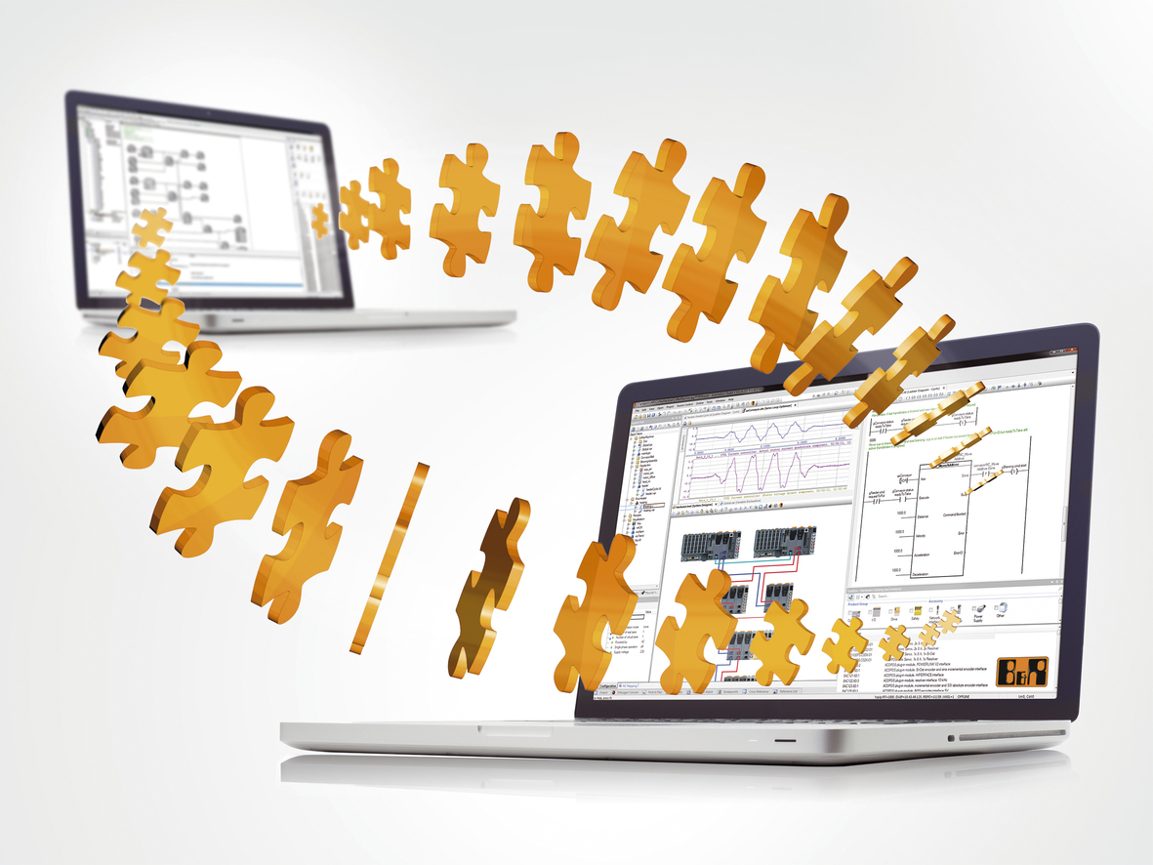
El desarrollo de software en equipos es mucho más fácil en la actualidad, gracias a la gestión automatizada del código fuente que proporciona Team Foundation Server.

Acerca de B&R
B&R es una innovadora empresa de automatización con sede en Austria y oficinas en todo el mundo. Como líder mundial en automatización industrial, B&R combina tecnología punta con ingeniería avanzada para ofrecer a los clientes, en prácticamente todas las industrias, soluciones completas para automatización de máquinas y fábricas, control de movimiento, HMI y tecnología de seguridad integrada. Con estándares industriales de comunicación de bus de campo como POWERLINK y openSAFETY, además del potente entorno de desarrollo de software Automation Studio, B&R está constantemente redefiniendo el futuro de la automatización. El espíritu innovador que mantiene a B&R al frente de la automatización industrial está impulsado por el compromiso de simplificar los procesos y superar las expectativas del cliente.
Para más información, visite www.br-automation.com.
Si publica esta nota de prensa, por favor envíe una copia a:
Bernecker & Rainer Automatización industrial S.L.U.
Vallsolana Garden Business Park
Camí de Can Camps, 17-19
08174 Sant Cugat del Vallés
Barcelona
o al e-mail: office.es@br-automation.com

